## linux 安装MySql 5.7.20 操作步骤

### 第一步：下载mysql

进入local目录

cd /usr/local/

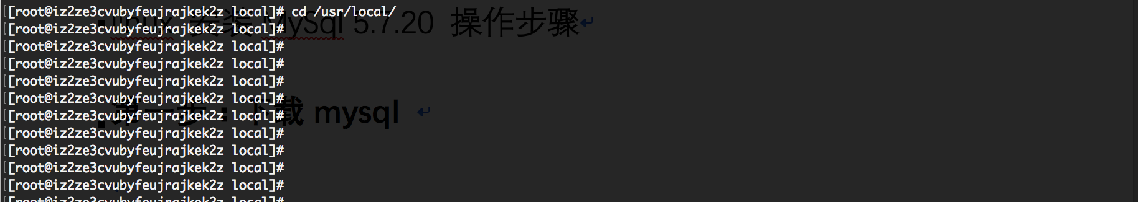

下载mysql

wget http://dev.mysql.com/get/Downloads/MySQL-5.7/mysql-5.7.20-linux-glibc2.12-x86_64.tar.gz

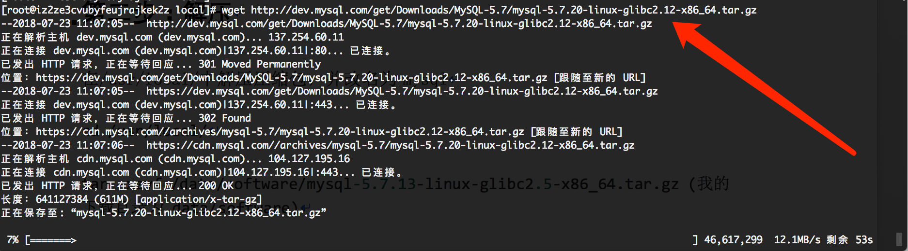

### 第二步：解压

在local目录下解压压缩包

tar -xzvf mysql-5.7.20-linux-glibc2.12-x86_64.tar.gz

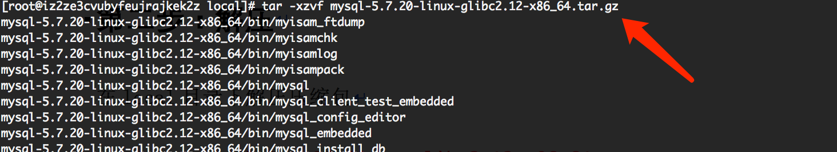

将目录重命名为mysql

mv mysql-5.7.20-linux-glibc2.12-x86_64 mysql

进入mysql,新建目录data



### 第三步：创建用户组mysql，创建用户mysql并将其添加到用户组mysql中，并赋予读写权限

groupadd mysql

useradd -r -g mysql mysql

chown -**R** mysql mysql

chgrp -**R** mysql mysql





### 第四步：创建配置文件

vi /etc/my.cnf



#复制以下内容

[client]

port = 3306

socket = /tmp/mysql.sock

[mysqld]

character_set_server=utf8

init_connect='SET NAMES utf8'

basedir=/usr/local/mysql

datadir=/usr/local/mysql/data

socket=/tmp/mysql.sock

log-error=/var/log/mysqld.log

pid-file=/var/run/mysqld/mysqld.pid

#不区分大小写

lower_case_table_names = 1

sql_mode=STRICT_TRANS_TABLES,NO_ZERO_IN_DATE,NO_ZERO_DATE,ERROR_FOR_DIVISION_BY_ZERO,NO_AUTO_CREATE_USER,NO_ENGINE_SUBSTITUTION

max_connections=5000

default-time_zone = '+8:00'

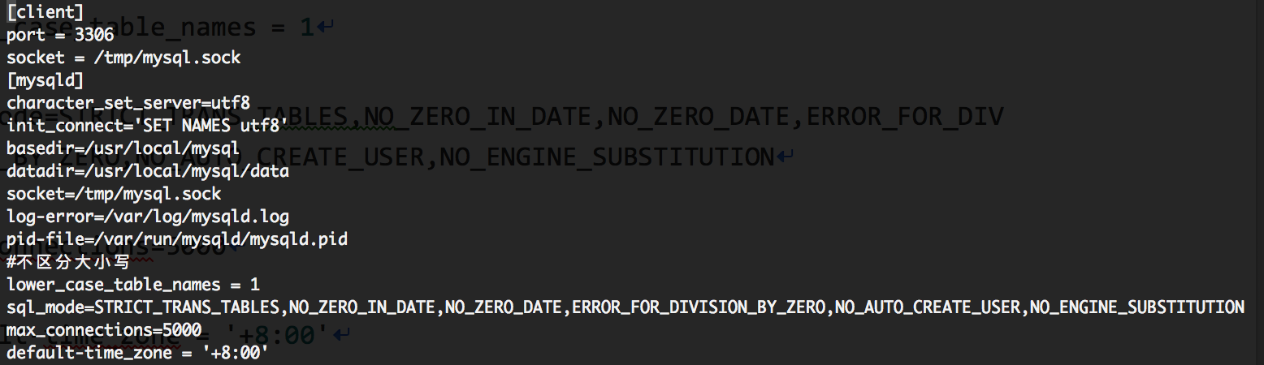

按ESC保存并关闭，输入如下命令



:wq!

### 第五步：初始化数据库

**#先安装一下这个东东，要不然初始化有可能会报错**

yum install libaio

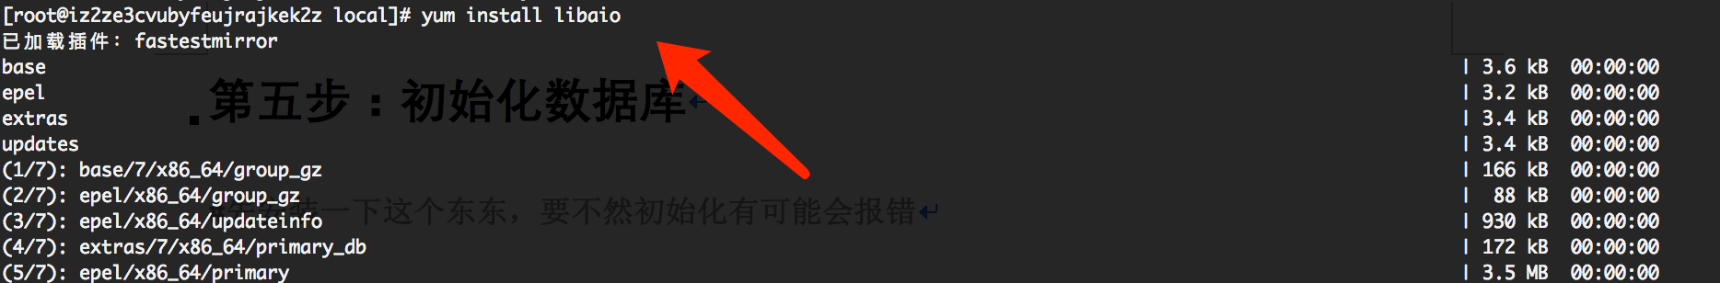

**#手动编辑一下日志文件，什么也不用写，直接保存退出**

cd /var/log/

vi mysqld.log

：wq!



chmod 777 mysqld.log

chown mysql:mysql mysqld.log

yum -y install numactl.x86_64

/usr/**local**/mysql/bin/mysqld --initialize --user=mysql --basedir=/usr/**local**/mysql --datadir=/usr/**local**/mysql/data --lc_messages_dir=/usr/**local**/mysql/share --lc_messages=en_US

### 第六步：查看初始密码

tail -f /var/log/mysqld.log

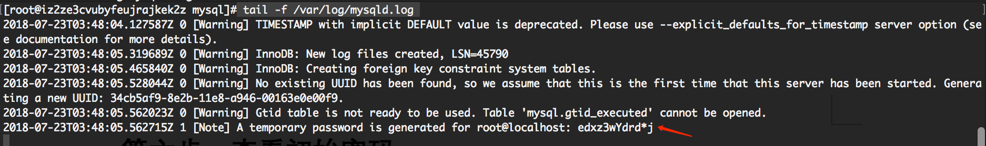

执行后关注最后一点：root@localhost: 这里就是初始密码

### 第七步：启动服务

运行如下命令启动mysql

cd /var/run/

mkdir mysqld

chmod 777 mysqld

cd mysqld

vi mysqld.pid

chmod 777 mysqld.pid

chown mysql:mysql mysqld.pid

/usr/local/mysql/support-files/mysql.server start

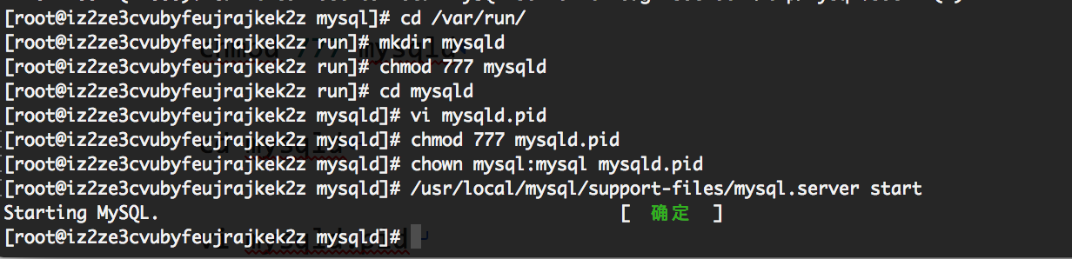

### 第八步：进入mysql，修改初始密码，运行远程连接

/usr/local/mysql/bin/mysql -uroot -p 你在上面看到的初始密码

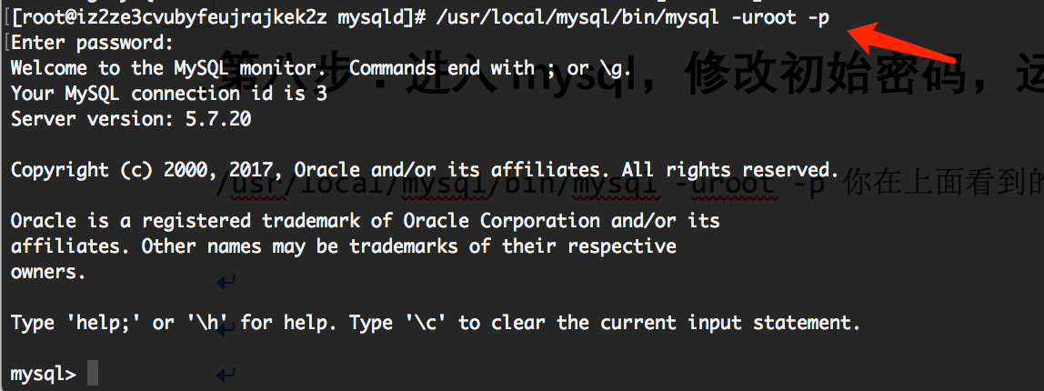

#修改密码

set password=password('mysql');

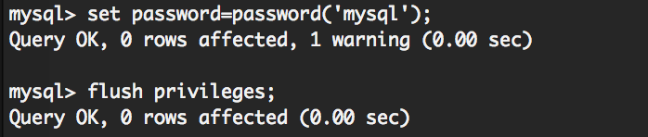

设置访问权限

grant all privileges on *.* to 'root'@'%' identified by 'mysql';

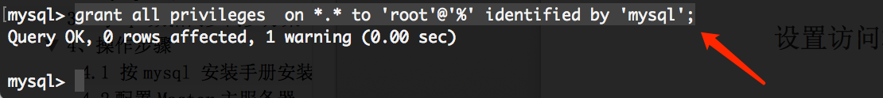

flush privileges;

### 第九步：开机自启

**cd** /usr/local/mysql/support-**files**

**cp** mysql.server /etc/init.d/mysqld

chkconfig --add mysqld

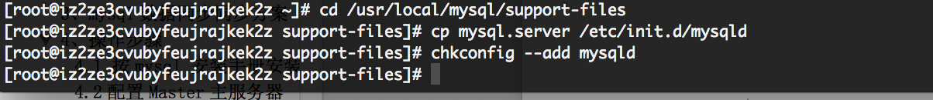

### 第十步：使用service mysqld命令启动/停止服务

su - mysql

service mysqld start/stop/restart

service mysqld restart

把mysql命令加入环境变量

vi /etc/profile

export PATH=/usr/local/mysql/bin:$PATH

source /etc/profile



可以发现直接可以使用mysql 的命令了

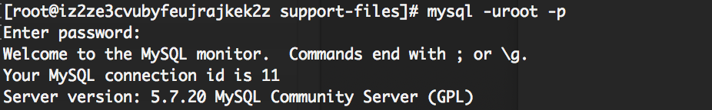第十步：连接

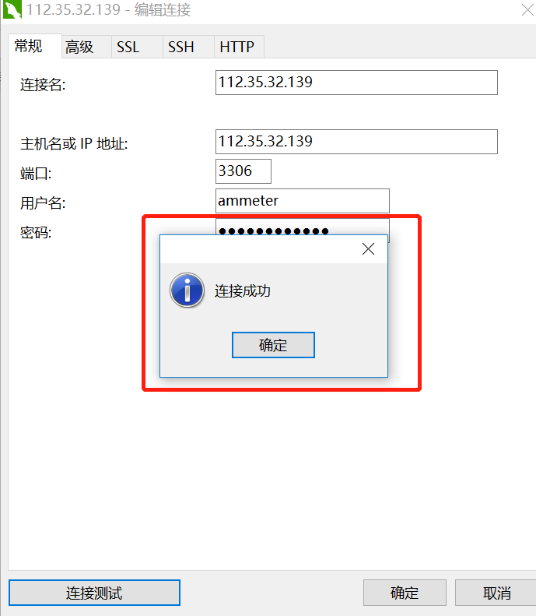

这样就连接成功了

## linux mysql 一主多从配置

### 什么是主从复制

MySQL主从又叫做Replication、AB复制。简单讲就是A和B两台机器做主从后，在A上写数据，另外一台B也会跟着写数据，两者数据实时同步的

### mysql同步原理

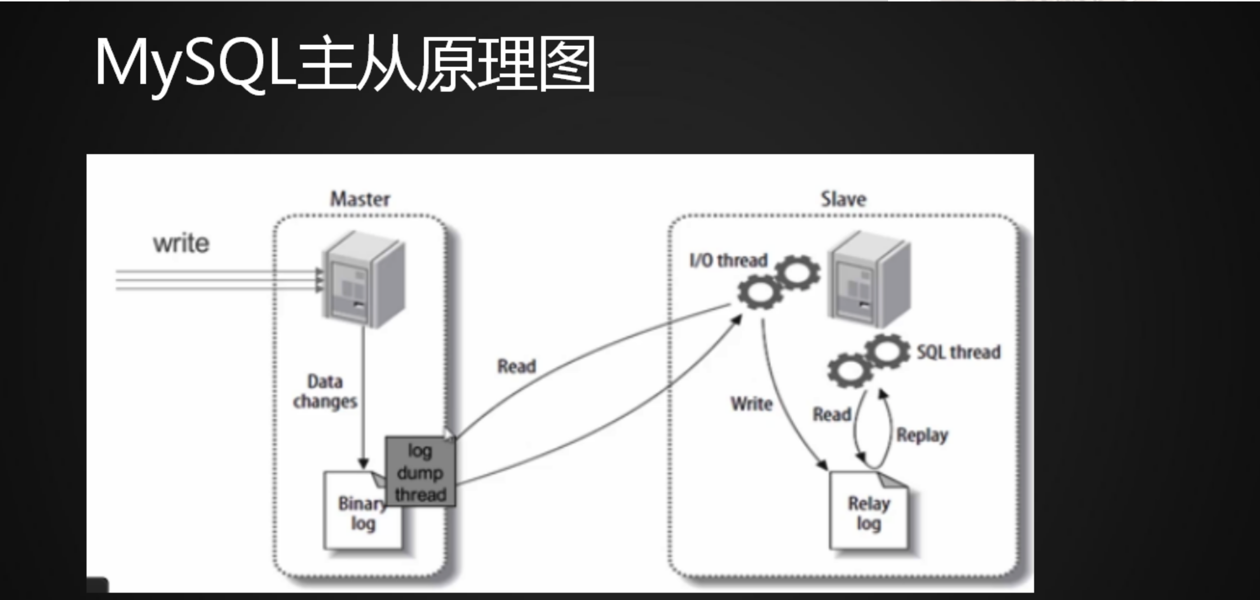

MySQL主从是基于binlog的，主上须开启binlog才能进行主从。

主从复制过程大致有3个步骤

1）主将更改操作记录到binlog里

2）从将主的binlog事件(sql语句)同步到从本机上并记录在relaylog（中继日志）里

3）从根据relaylog里面的sql语句按顺序执行

主上有一个log dump线程，用来和从的I/O线程传递binlog

从上有两个线程，其中I/O线程用来同步主的binlog并生成relaylog，另外一个SQL线程用来把relaylog里面的sql语句落地

### 3、mysql数据同步同步方案

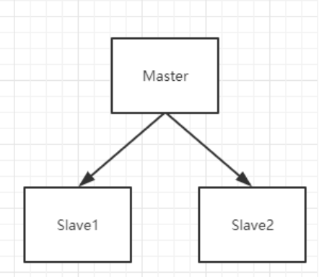

### 4、操作步骤

#### 4.1 按mysql 安装手册安装mysql

#### 4.2配置Master主服务器

（1）在Master MySQL上创建一个用户‘repl’，并允许其他Slave服务器可以通过远程访问Master，通过该用户读取二进制日志，实现数据同步。

**1 mysql>create user repl; //创建新用户**

repl用户必须具有REPLICATION SLAVE权限，除此之外没有必要添加不必要的权限，密码为mysql。说明一下192.168.0.%，这个配置是指明repl用户所在服务器，这里%是通配符，表示192.168.0.0-192.168.0.255的Server都可以以repl用户登陆主服务器。当然你也可以指定固定Ip。

**2 授权**

mysql> GRANT REPLICATION SLAVE ON *.* TO 'repl'@'192.168.0.%' IDENTIFIED BY 'mysql';

查看用户权限

select * from mysql.user where user='backup'\G；

（2）找到MySQL安装文件夹修改my.cnf 文件,我们只要启动二进制日志log-bin就ok。

 在[mysqld]下面增加下面几行代码

server-id=1 #给数据库服务的唯一标识，一般为大家设置服务器Ip的末尾号

log-bin=master-bin

log-bin-index=master-bin.index

（3）查看日志

mysql> SHOW MASTER STATUS;

+-------------------+----------+--------------+------------------+

| File | Position | Binlog_Do_DB | Binlog_Ignore_DB |

+-------------------+----------+--------------+------------------+

| master-bin.000001 | 1285 | | |

+-------------------+----------+--------------+------------------+

1 row in set (0.00 sec)

重启MySQL服务

#### 4.3配置Slave从服务器

（1）找到MySQL安装文件夹修改my.cnf文件，在[mysqld]下面增加下面几行代码

[mysqld]

server-id=2

relay-log-index=slave-relay-bin.index

relay-log=slave-relay-bin

重启MySQL服务

（2）连接Master

change master to master_host='192.168.0.104', //Master 服务器Ip  
master_port=3306,  
master_user='repl',  
master_password='mysql',   
master_log_file='master-bin.000001',//Master服务器产生的日志  
master_log_pos=0;

（3）启动Slave

4.4 查看状态

查看master 状态信息

show master status\G;

查看slave状态信息

show slave status \G;

**跳过错误**

STOP SLAVE;

SET GLOBAL SQL_SLAVE_SKIP_COUNTER = 1        #跳过一个事务

START SLAVE;

#### 4.4安装完成

所有配置都完成了，可以在Master Mysql 中进行测试了，因为我们监视的时Master mysql  所有操作日志，所以，你的任何改变主服务器数据库的操作，都会同步到从服务器上

#### 4.5 测试

连接master 服务器，创建test 库，并在库中添加test 表

连接slave 服务器，查看表，若出现test 则安装成功

## 三 数据同步

### 1、导出阿里云测试环境 ammeter的sql 文件

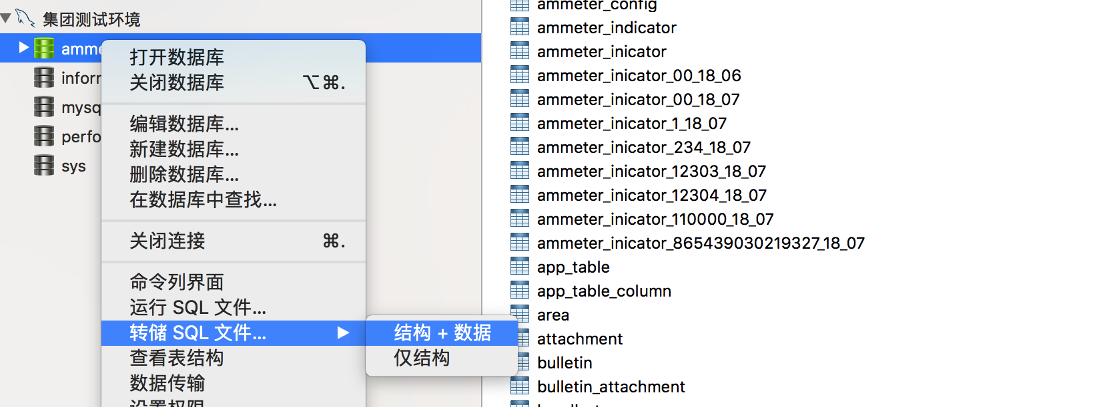

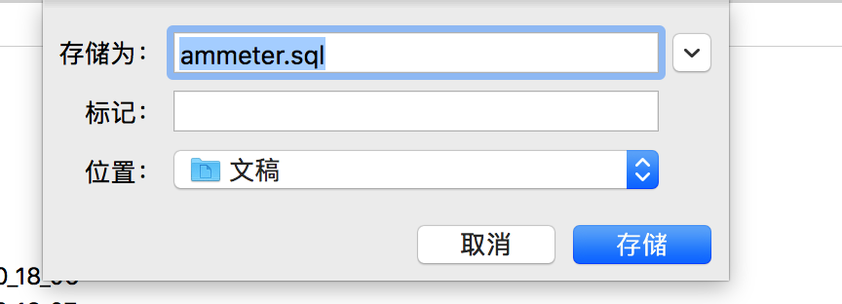

生成ammeter.sql 文件

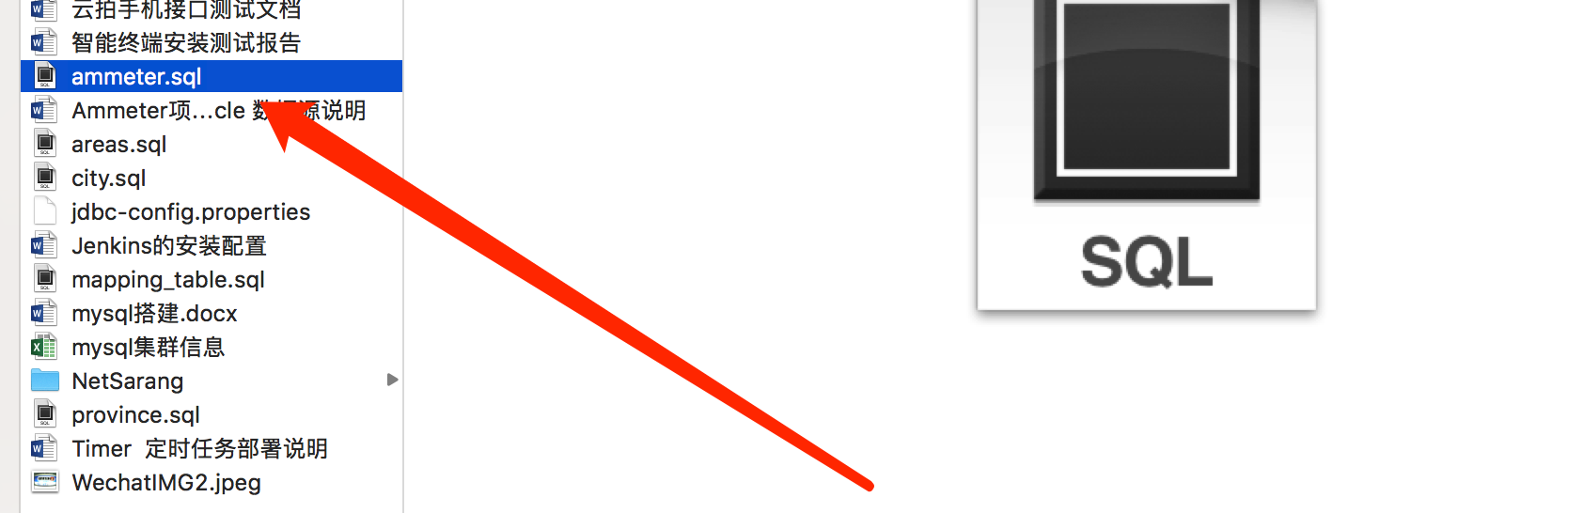

### 2、上传sql 脚本到服务器

**scp -P 30001 /Users/yezhaoyi/Documents/ammeter.sql** [root@172.16.176.142:/usr/local/](mailto:root@172.16.176.142:/usr/local/)

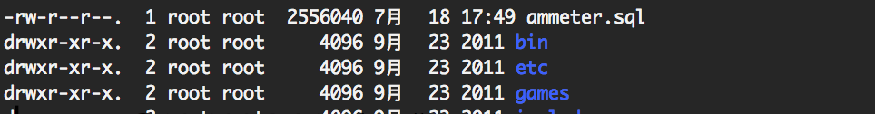

**scp /usr/local/ammeter.sql** [root@10.100.8.215:/usr/local/](mailto:root@10.100.8.215:/usr/local/)

**3、连接 mysql**

/usr/local/mysql/bin/mysql -uroot -pPP@ssW0rd

### 4、创建ammeter库

CREATE DATABASE ocrtestplatform;

**5、创建用户**

CREATE USER ocrtestplatform;

授权访问

grant all privileges on ammeter.* to 'ammeter'@'%' identified by 'Ammeter_2018';

grant all privileges on ocr-test-platform.* to 'ammeter'@'%' identified by 'Ammeter_2018';

GRANT ALL PRIVILEGES ON ocr_test.* TO 'ocr_test'@'%' IDENTIFIED BY 'ocr_test_2018' WITH GRANT OPTION;

刷新权限

flush privileges;

### 6、进入 ammeter 库

USE ammeter ;

### 7、设置编码

set names utf8;

### 8、运行sql 脚本

source /usr/local/ammeter.sql;

## Mycat 安装

一 下载

wget http://dl.mycat.io/1.6-RELEASE/Mycat-server-1.6-RELEASE-20161028204710-linux.tar.gz

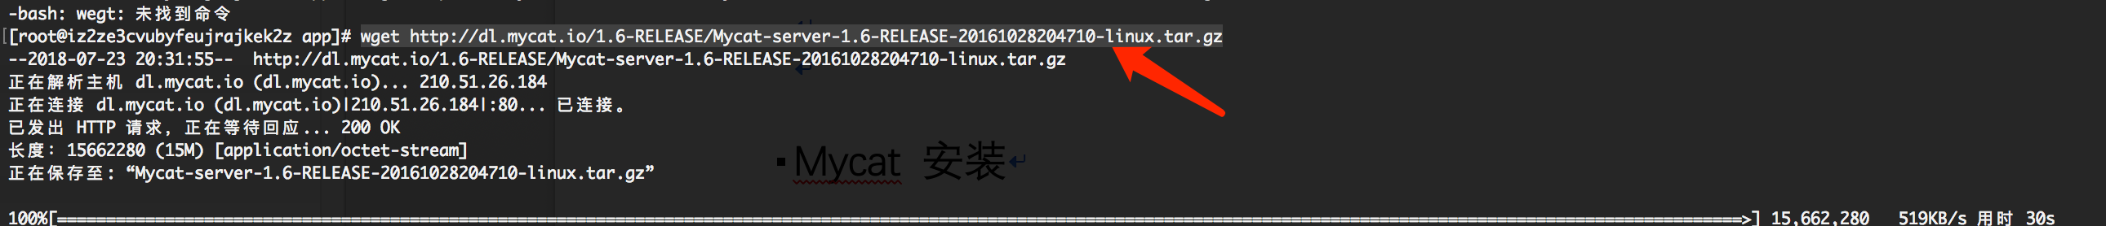

二 解压